0

МИНИСТЕРСТВО ОБРАЗОВАНИЯ И НАУКИ РЕСПУБЛИКИ ДАГЕСТАН

МБОУ «Бугленская СОШ имени Ш.И.Шихсаидова»

Россия, республика Дагестан, 368210, Буйнакский район село Буглен, ул. Спортивная 6,

e-mail :buglen_school@mail.ru ОГРН:1030500714793 ИНН:0507009667

Утвержден:
директором МКОУ
«Бугленская СОШ.
им. Ш.И.ШИХСАИДОВА»
________ Джаватовой А
зам. директора по в/р
________Джахбаровой Д.Г.
«__»______2019ГОД._
План
по реализации республиканской целевой программы
«Ответственность родителей за воспитание и обучение детей»
МБОУ «Бугленская СОШ им. Ш.И.Шихсаидова»
№ | Проводимые мероприятия. | Класс. | Кол.-во. | Дата. | Ответственные. | Гости.
1 | Общешкольное родительское собрание |  | 24 | 31.08.19. | Зам. по ВР.  РУК. по безопасности. | Родители
1 | Родительский комитет-проверка санитарного состояния столовой ,сан. узлов. |  | 12 | Ежемесячно. | Родительский комитет. | Родители
2 | Посещение родителями уроков . |  |  | В теч. Года. |  | Родители
3 | Анкетирование родителей. | 1-11 | 254 | В ТЕЧ ГОДА | Соц. педогог.  Психолог ГаджиеваС.М. | Родители

31 .08.19год. В МБОУ «Бугленская СОШ. им. Ш. И. Шихсаидова» было проведено общешкольное родительское собрание. Заместитель директора по ВР.Джахбарова Д.Г. провела аназиз воспитательной работы за 2017-2018 учебный год.Залимханова педагог психолог провела анкетироавание «
. 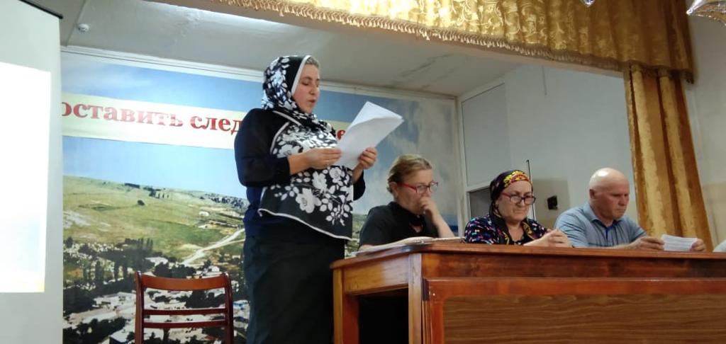 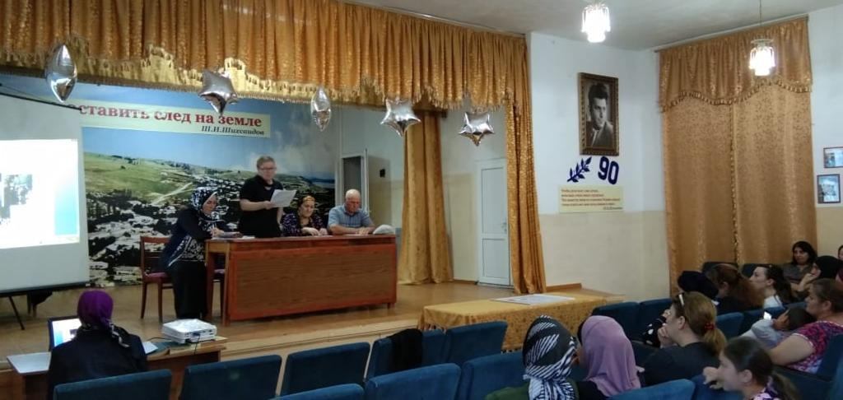

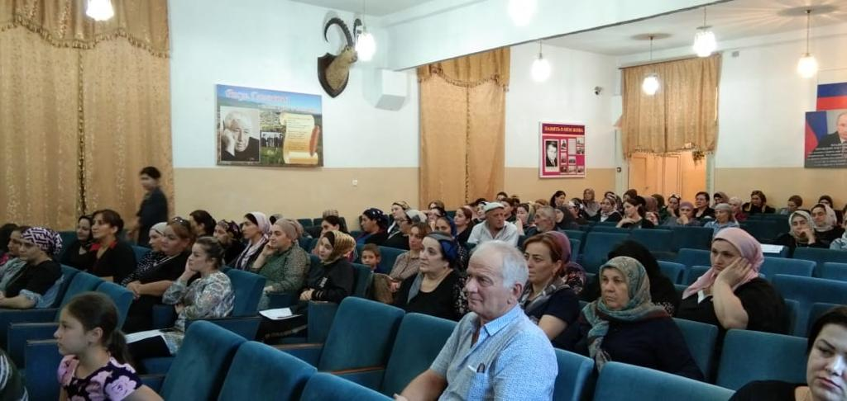
.14.09.19.МБОУ «Бугленская СОШ.имениШ.И.Шихсаидова» ПРОШЛИ МЕРОПРИЯТИЯ ПОСВЯЩЕННЫЕ КО Дню народного единства, где активное участие приняли родители учащихся . 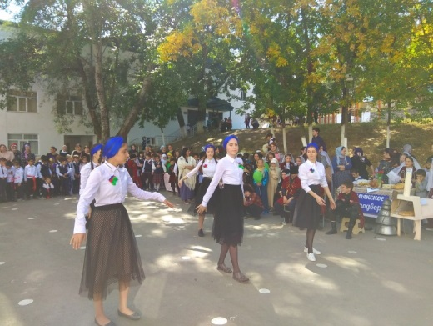 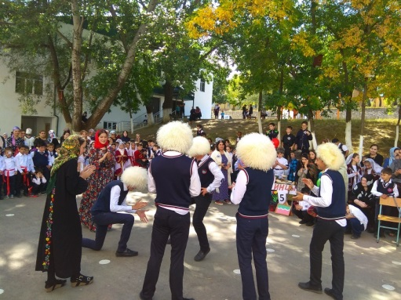

Заместитель директора по ВР_________________Джахбарова Д.Г.

